1. Concentration of recombination centers such as B-O, Fe-B is more than 10^6 times smaller than that of matrix atoms. That might reduce the probability of ultrasound-induced tuning of recombination properties of such defects.

При аналізі АІ процесів необхідно враховувати, що АІ зміни будь-яких параметрів (конц. Центрів, їх перерізи захоплення і наповненість, положення в зоні і т.д.) ВІДНОСНІ. Тобто (АІ ЕФЕКТ) ~(ΔАus/А0), де ΔАus= (Аus –А0 ). В цьому випадку відношення концентраціі центрів рекомбінації (чи будь якої А), стосовно концентрації атомів матриці, не має ніякого значення.

Нижче – це як підтвердження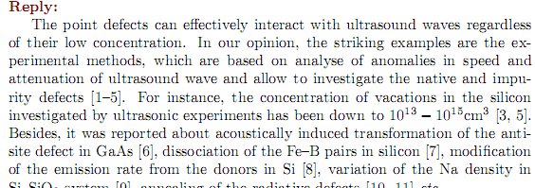

2. The reason of the degradation is explained by the acoustically induced increasein the carrier capture coefficient of point or extended defects. More detailed discussion of this point would be interesting as to whether it means ultrasound-induced transformation of the defects or why the change happened.

Власне, про це і говориться в роботі. Механізми carrier capture coefficient of point or extended defects взагалі різні. В акустозбуреній (загалом нерівноважній, відносно вихідного стану) системі «гратка+дефекти» на час дії УЗ встановлюються СВОЇ нові динамічні характеристики, що проявляється у зміні певних макро параметрів…

Далі – по тексту…..

